**Branchement :**

Le USRP avec le collant « GPSDO » génère la source du clock et se le réinjecte dans le connecteur J507 à l’aide d’un splitter. Ce USRP génère aussi le PPS et se le réinjecte dans le connecteur J506. Pour le PPS il est aussi très important d’utiliser un splitter qui ne coupe pas la fréquence, car celui-ci correspond à un signal de 1Hz.

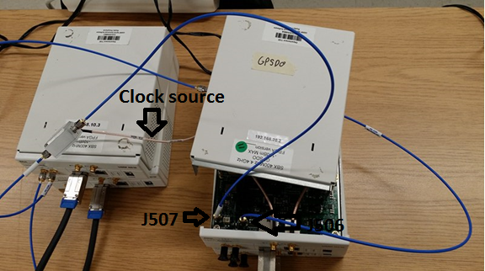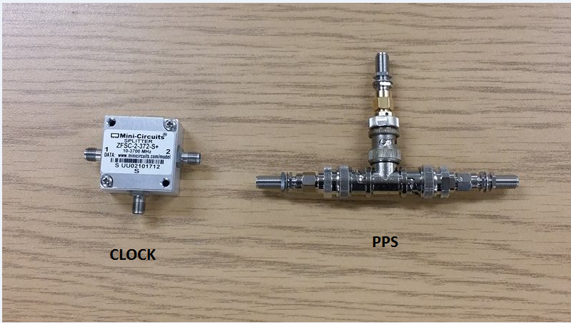

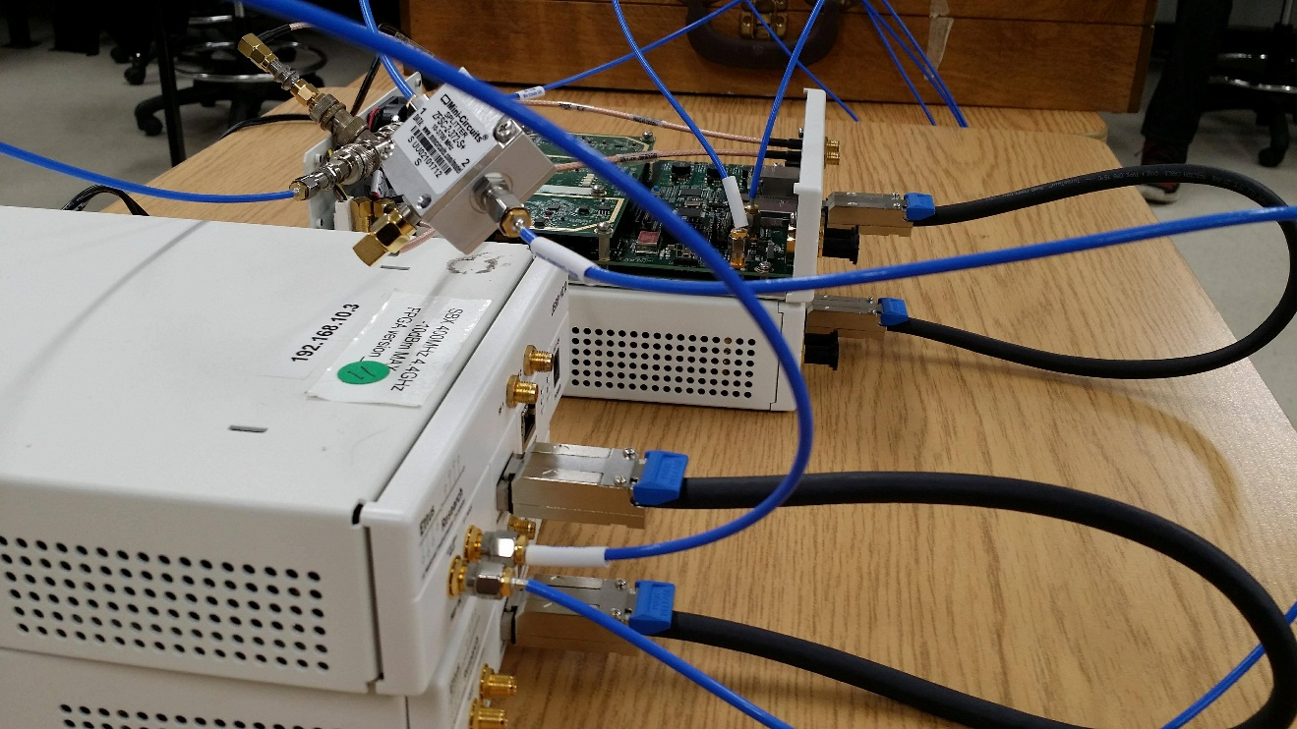 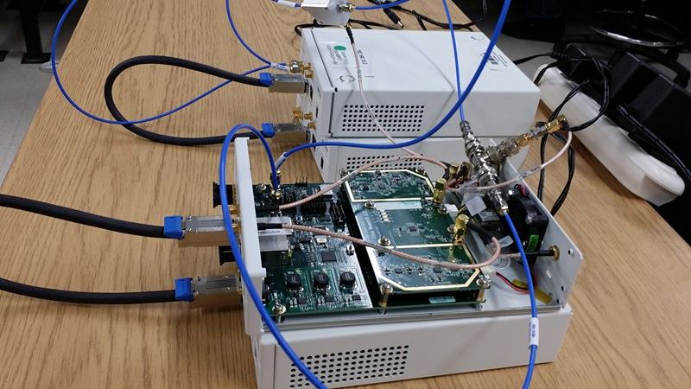 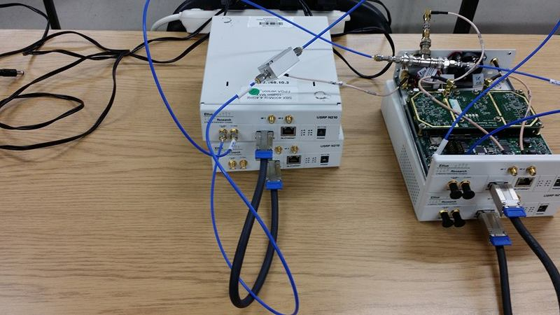 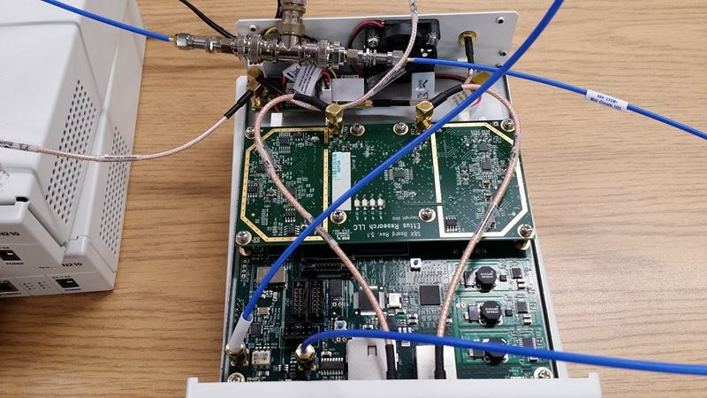 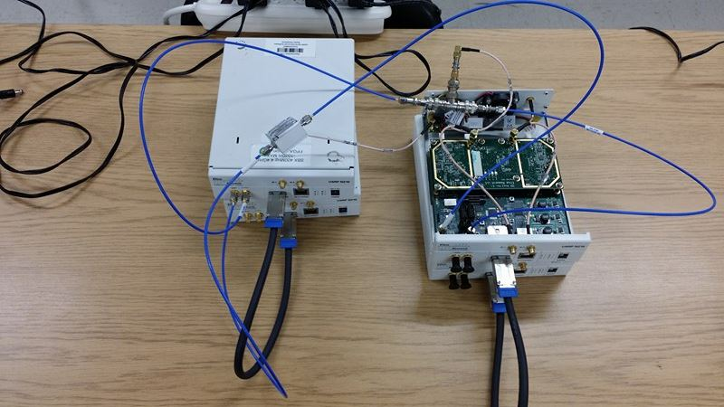 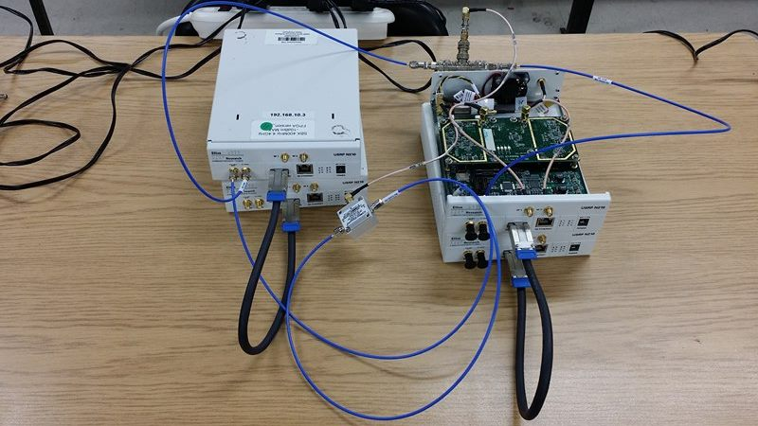

Jumper J510 dans cette position correspond à des signaux (clock et PPS) reçu par GPSDO et dans l’autre position dans à des signaux reçu par Ref-in

